ÖSYM MİLLİ SAVUNMA ÜNİVERSİTESİ(MSÜ) SINAVI

(MSÜ 1. SEÇİM AŞAMASI)

* Sınavda adaylara, ortaöğretim düzeyinde, beş seçenekli çoktan seçmeli 120 sorudan oluşan bir test uygulanacak. Sınav, **23.02.2025 Pazar saat 10.15'te** başlayacak ve 165 dakika sürecek. **2025-MSÜ için adaylar, saat 10.00'dan sonra sınav binalarına alınmayacak.**
* **Kurşun kalem, silgi, kalemtıraş, peçete ÖSYM tarafından temin edilecektir.**
* **Sınav giriş belgenizi ve geçerli kimlik belgenizi** yanınıza almayı unutmayın.
* Yanınıza alabileceğiniz diğer eşyalar(Bandajı çıkarılmış şeffaf su şişesi, 1 adet ulaşım kartı veya banka/kredi kartı, kağıt/madeni para, anahtarlıksız basit anahtar, basit tel toka-lastik toka, basit tokalı kemer, şeffaf/numaralı gözlük, başörtü kullananlar için boncuklu/boncuksuz toplu iğne, alyans, basit piercing).
* Sınav giriş belgenizi bir kere okuyun.
* **Geç kalmayın. Erken yola koyulun. 2.5 – 3 saat önceden yola çıkmanız önerilir.**

**Soru Dağılımı**

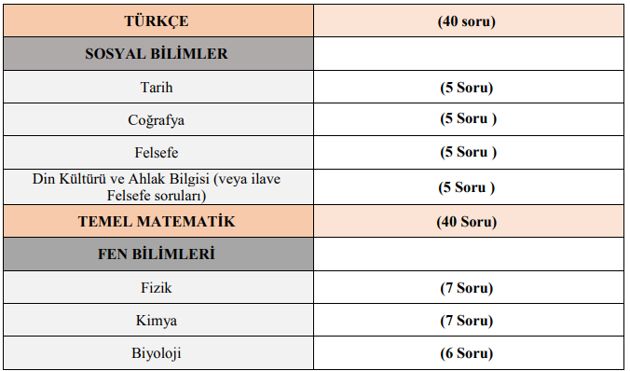

1. **MSÜ’ de sınav öncesi:**

Dinlenmek, düzenli uyuma uyanma saatini bağlı kalmak önemli fakat:

Kötü bir gece uykusunun neredeyse kesinlikle bir felaket olmadığını unutmayın. Uyuyamadığımız zaman paniğe kapılmamız ve ertesi gün "harabeye döneceğimizi" düşünmemiz kolaydır. **Gerçekte, bazen normalden daha uykulu olsak bile, genellikle yeterince çalışabiliriz.**

Sınavdan önce moralinizi yüksek tutun, aile ve arkadaşlarınızla sohbet edebilir duygularınızdan bahsedebilirsiniz. Ayrıca korku ve heyecanınız varsa onlarla savaşmak yerine bunun normal olduğunu kabul edip “rahatsızlıkla kalırsanız” daha çabuk atlatırsınız.

Bu sınavın YKS için en iyi hazırlık olduğu bir gerçek. Sonuçta sınavı ÖSYM hazırlıyor ve gerçek sınav koşullarında sınav düzenleniyor. Ancak şunu unutmamak lazım ki MSÜ ile YKS dereceleri siyah ile beyaz kadar farklı olan adaylar da mevcuttur. Sınav salonuna giriş yapıldığı andan itibaren sınavın başlatacağı ana kadar yaklaşık 20 dakika olur. Bu süre geçmek bilmeyebilir. Çevrenizdeki insanların gergin bakışları ile karşılaşabilirsiniz. “Acaba ben de böyle mi görünüyorum?” diye sorgulayabilirsiniz. Ama sınav başladığı andan itibaren emin olun çok rahatlayacaksınız. Yalnızca 3-4 soru çözdükten sonra kendinizi evinizde gibi hissetmeye başlayabilirsiniz. Sınav öncesi gerginliğin sınava sirayet edeceğini düşünmeyin. Bir süre sonra otomatik pilota geçeceksiniz. Bu anlamda sınava iyi olduğu kısımdan başlayanlar gerginliğini daha rahat atabilir. Fakat sınavda denemelerdeki taktiğinizi değiştirerek farklı bir taktik kullanmanız önerilmez.

**2- Süre kontrolü**

ÖSYM’nin sınavlarından çıkanların yorumlarını dinleyince genelde şu tarz sözler duyarız: “Türkçeyi normalden 10-15 dakika geç bitirebildim.” , “Süreyi istediğim gibi kontrol edemedim” , “Yetiştiremedim.” İdeal olan turlama taktiğini kullanıp zor - uzun gördüğünüz soruları sona saklamak olacaktır. Bu sayede “keklik” olarak tanımlayabileceğimiz soruların getireceği netlerden uzak kalmazsınız. **Sorularla inatlaşma** çok zamanını almış sorular olabilir, ama bazen o giden zamanı feda etmek gerekir.

**3- MSÜ sırasında işler yolunda gitmiyorsa?**

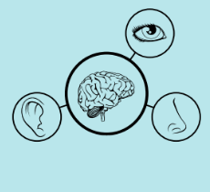Sınav anını yönetebilmek her ne kadar prova yapsanız da anlık bir olgudur. Üst üste boş sorular bırakıyor olabilirsiniz. Terlemeye başlamış, demotive olmuş olabilirsiniz. Ama bu pes edeceğiniz, odağınızı kaybedeceğiniz anlamına gelmiyor. Buna en güzel örnek 2021 YKS sınavı olarak verilebilir. Adaylar netleri bir önceki yıla kıyasla dramatik bir şekilde düşmüştü bu sınavda. Dolayısıyla adaylar denemelerde kodladığından çok daha az soruyu işaretleyip arzuladığı sıralamaları elde edebildi. Eğer sınavınız iyi gitmiyorsa bir durup dinlenin. Derin nefes alın ve su için. Bunu bir vakit kaybı olarak görmeyin. Kendinizi iyi hissetmiyorsanız renkli şekerlerden ağzınıza atın ve tekrar geri dönün. Şekerler tadı güzel olmasa da size enerji sağlar.

Yine alternatif olarak 3 şey taktiğini uygulayabilirsin. Bu teknik seni, kafanda olan kontrol etmekte zorlandığın düşüncelerden uzaklaştırıp dikkatini bulunduğun ana toplamana yardımcı olacaktır. Şu an kokusunu aldığım 3 şey, şu an gördüğüm 3 şey, şu an duyduğum 3 şey. 3 şey yoksa 2 ya da 1 şey olabilir.

**Ne olursa olsun sınavdan sonra yapabileceğinizin en iyisini yaptığınızı düşünerek salondan ayrılmalısınız. Başarı bu şekilde gelir.**

**Sınav Sonrası**

* Sınav sonrası kendinizi ödüllendirin, güzel vakit geçirin, sevdiğiniz etkinlikleri yapın.
* MSÜ’den tercih yapmayacaklar için sıralamanın ve alınan puanın hiçbir önemi yok.
* Sınav sonrası değerlendirmeler çok önemli: Süreyi kullanma hızınız, testleri çözme sıralamanız, konu eksikliklerinden ya da yeterince soru çözmediğiniz için kaçırdığınız soruları tespit etmeniz.
* Zaman konusunda çok sıkıntı yaşadıysanız bol bol deneme sınavına girip zaman yönetimi konusunda ilerleme sağlayabilirsiniz.

**YKS’de** TYT yüzde 40, AYT yüzde 60 puan getirmektedir. Bu yüzden önümüzdeki 4 ay boyunca AYT ağırlıklı çalışmak önemli.

<https://ogmmateryal.eba.gov.tr/yks-cikmis-sorular> adresinden çıkmış soruları ve çözümlerini önümüzdeki dönemde muhakkak inceleyin.

**Çumra Atatürk Anadolu Lisesi**

**Rehberlik ve Psikolojik Danışmanlık Servisi**